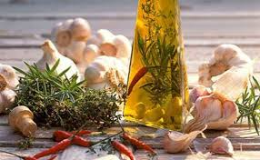
Αγνό παρθένο ελαιόλαδο με αυτό το βαθύ πράσινο χρώμα, απ’ αυτό που σε Κύπρο και Ελλάδα μας ευλόγησε ο Θεός να διαθέτουμε σε αφθονία είναι το κυρίως μας υλικό.
Τα υπόλοιπα υλικά μπορείς να χρησιμοποιήσεις τη φαντασία σου.
Υλικά
2 σκελίδες σκόρδο
Ένα μεγαλούτσικο κλαρί δεντρολίβανο
Ένα κουταλάκι γλυκού μαύρο πιπέρι άσπαστο σε μπαλίτσες
Ένα μικρότερο κλαράκι θυμάρι
Εκτέλεση
Σε ένα γυάλινο μπουκάλι που μπορεί να κλείσει αεροστεγώς –σαν αυτά που έχουν μαρμελάδα- βάζουμε το σκόρδο μας κομμένο σε τέταρτα, τα υπόλοιπα υλικά και τέλος το λάδι. Σφραγίζουμε το δοχείο και το βάζουμε –κλασσικά- σε σκιερό και δροσερό σημείο για 15-20 μέρες. Μόλις περάσουν οι μέρες αφαιρούμε από μέσα τα αρωματικά και χρησιμοποιούμε. Μπορεί να συνδυαστεί με ότι βάλει ο νους αλλά το προσωπικό μου αγαπημένο είναι σπιτικό μακαρόνι με σοταρισμένο με αρωματικό ελαιόλαδο και φρέσκα ποιοτική παρμεζάνα. Μόλις τελειώσει το λάδι που φτιάχνω θα σκαρώσω και μια μακαρονάδα με φρέσκα μακαρονάκια Garganelli ή gnocchi και βέβαια θα γράψω και τη συνταγή. Το αρωματικό ελαιόλαδο δεν είναι δα και τίποτα σπουδαίο η κατασκευή του και όποιος προσπαθήσει πιθανότατα να επιτύχει καλύτερα αποτελέσματα από μένα. Ο σκοπός αυτού του άρθρου είναι για να ‘θυμίσει’ στον αναγνώστη να σηκωθεί απ’ τη καρέκλα και να πάει να το κάνει.

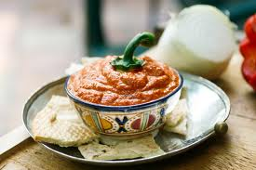

MUHAMMARAΗ
ΥΛΙΚΑ
- 200 γρ. αλεύρι για όλες τις χρήσεις
- 150 γρ. μαύρη ζάχαρη
- 8 γρ. μπέικιν πάουντερ
- 4 γρ. σόδα
- 150 γρ. δάκρυα σοκολάτας ή σοκολάτα σε μικρά κομμάτια
- 80 γρ. μέλι
- 280 γρ. γάλα
- 140 γρ. ελαιόλαδο Άλτις Απαλό
- 2 μεγάλα αβγά
- 200 γρ. σοκολάτα με 80% κακάο
- Ξύσμα από 4 μανταρίνια
Για την καραμέλα:
- 190 γρ. ζάχαρη
- 25 γρ. γλυκόζη
- 190 γρ. κρέμα γάλακτος
- 50 γρ ελαιόλαδο Άλτις
- Ξύσμα από 2 μανταρίνια
ΕΚΤΕΛΕΣΗ
Ανακατεύουμε τη ζάχαρη με τα αβγά. Λιώνουμε τα 200 γρ. σοκολάτας μαζί με το ελαιόλαδο στο φούρνο μικροκυμάτων. Βάζουμε το γάλα σε ένα κατσαρολάκι, προσθέτουμε το ξύσμα από τα μανταρίνια και το ζεσταίνουμε. Αποσύρουμε από τη φωτιά λίγο πριν βράσει το γάλα. Προσθέτουμε στη λιωμένη σοκολάτα το μέλι και σουρώνουμε το γάλα και το προσθέτουμε κι αυτό σιγά – σιγά. Προσθέτουμε τη σοκολάτα στο μπολ με τα αβγά και τη ζάχαρη και ανακατεύουμε με το σύρμα. Ανακατεύουμε το αλεύρι με το μπέικιν πάουντερ και τη σόδα, κοσκινίζουμε και το προσθέτουμε στο μείγμα μας. Αν θέλουμε μπορούμε να παραλείψουμε το κοσκίνισμα. Ανακατεύουμε με τη σπάτουλα ώσπου να ομογενοποιηθεί το μείγμα μας. Τέλος ρίχνουμε τις πέρλες σοκολάτας και αδειάζουμε σε αντικολλητική φόρμα. Ψήνουμε σε προθερμασμένο φούρνο στους 165 βαθμούς για 30 - 40 λεπτά.
Ετοιμάζουμε την καραμέλα, ζεσταίνοντας την γλυκόζη σε ένα κατσαρολάκι και προσθέτουμε σταδιακά την ζάχαρη για να φτιάξουμε την καραμέλα. Σε ένα κατσαρολάκι ζεσταίνουμε την κρέμα γάλακτος με το ξύσμα μανταρινιού. Αποσύρουμε από τη φωτιά πριν αρχίσει να βράζει η κρέμα γάλακτος. Μόλις γίνει η καραμέλα χαμηλώνουμε πάρα πολύ τη φωτιά, ρίχνουμε το ελαιόλαδο. σουρώνουμε την κρέμα γάλακτος και την ρίχνουμε στη καραμέλα. Ανακατεύουμε καλά, αφήνουμε να κρυώσει λίγο για 15 λεπτά. Διατηρείται στο ψυγείο. Για να το χρησιμοποιήσουμε από το ψυγείο το αφήνουμε για 30 λεπτά περίπου να έρθει σε θερμοκρασία δωματίου, χωρίς να το ξαναζεστάνουμε. Σερβίρουμε το κέικ μας περιχύνοντας με την καραμέλα.

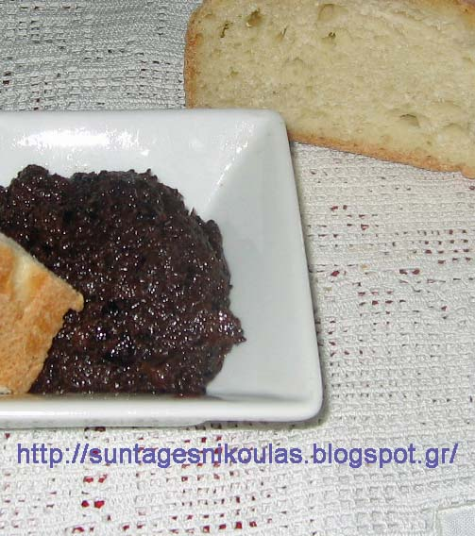

Υλικά:

400 γρ. ελιές μαύρες
2 κ.σ. λάδι
2 κ.σ. νερό

Εκτέλεση:
Πλένουμε τις ελιές να φύγει η αλμύρα και βγάζουμε ένα ένα τα κουκούτσια.
Τις βάζουμε στο μπλέντερ μαζί με το λάδι και το νερό μέχρι να γίνουν μια μάζα και είναι έτοιμη η πάστα ελιάς σε χρόνο μηδέν!

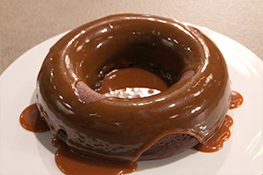
ΥΛΙΚΑ
- 200 γρ. αλεύρι για όλες τις χρήσεις
- 150 γρ. μαύρη ζάχαρη
- 8 γρ. μπέικιν πάουντερ
- 4 γρ. σόδα
- 150 γρ. δάκρυα σοκολάτας ή σοκολάτα σε μικρά κομμάτια
- 80 γρ. μέλι
- 280 γρ. γάλα
- 140 γρ. ελαιόλαδο Άλτις Απαλό
- 2 μεγάλα αβγά
- 200 γρ. σοκολάτα με 80% κακάο
- Ξύσμα από 4 μανταρίνια
Για την καραμέλα:
- 190 γρ. ζάχαρη
- 25 γρ. γλυκόζη
- 190 γρ. κρέμα γάλακτος
- 50 γρ ελαιόλαδο Άλτις
- Ξύσμα από 2 μανταρίνια

ΕΚΤΕΛΕΣΗ
Ανακατεύουμε τη ζάχαρη με τα αβγά. Λιώνουμε τα 200 γρ. σοκολάτας μαζί με το ελαιόλαδο στο φούρνο μικροκυμάτων. Βάζουμε το γάλα σε ένα κατσαρολάκι, προσθέτουμε το ξύσμα από τα μανταρίνια και το ζεσταίνουμε. Αποσύρουμε από τη φωτιά λίγο πριν βράσει το γάλα. Προσθέτουμε στη λιωμένη σοκολάτα το μέλι και σουρώνουμε το γάλα και το προσθέτουμε κι αυτό σιγά – σιγά. Προσθέτουμε τη σοκολάτα στο μπολ με τα αβγά και τη ζάχαρη και ανακατεύουμε με το σύρμα. Ανακατεύουμε το αλεύρι με το μπέικιν πάουντερ και τη σόδα, κοσκινίζουμε και το προσθέτουμε στο μείγμα μας. Αν θέλουμε μπορούμε να παραλείψουμε το κοσκίνισμα. Ανακατεύουμε με τη σπάτουλα ώσπου να ομογενοποιηθεί το μείγμα μας. Τέλος ρίχνουμε τις πέρλες σοκολάτας και αδειάζουμε σε αντικολλητική φόρμα. Ψήνουμε σε προθερμασμένο φούρνο στους 165 βαθμούς για 30 - 40 λεπτά.
Ετοιμάζουμε την καραμέλα, ζεσταίνοντας την γλυκόζη σε ένα κατσαρολάκι και προσθέτουμε σταδιακά την ζάχαρη για να φτιάξουμε την καραμέλα. Σε ένα κατσαρολάκι ζεσταίνουμε την κρέμα γάλακτος με το ξύσμα μανταρινιού. Αποσύρουμε από τη φωτιά πριν αρχίσει να βράζει η κρέμα γάλακτος. Μόλις γίνει η καραμέλα χαμηλώνουμε πάρα πολύ τη φωτιά, ρίχνουμε το ελαιόλαδο. σουρώνουμε την κρέμα γάλακτος και την ρίχνουμε στη καραμέλα. Ανακατεύουμε καλά, αφήνουμε να κρυώσει λίγο για 15 λεπτά. Διατηρείται στο ψυγείο. Για να το χρησιμοποιήσουμε από το ψυγείο το αφήνουμε για 30 λεπτά περίπου να έρθει σε θερμοκρασία δωματίου, χωρίς να το ξαναζεστάνουμε. Σερβίρουμε το κέικ μας περιχύνοντας με την καραμέλα.

